Как человеку иметь смысл,
покой и мир в его жизни?

Предисловие: Когда Бог сотворил человека, Он сделал в человеке пустоту, которую может заполнить только Он! Никакие добрые дела, никакое хождение в церковь, никакая религиозность не в силах удовлетворить потребность человека в мире с Богом, дарующим покой и мир в сердце, дающим радость и смысл жизни!
- Мириться с Богом?
- Я что враг Богу? И если да, тогда что мне нужно
для того, чтобы примириться с Богом?

Четыре простых шага к примирению с Богом!

Шаг первый
Бог предлагает тебе жизнь и покой!
Бог любит тебя и поэтому желает, чтобы ты имел покой и жизнь в избытке.

Библия говорит:
"Оправдавшись верою, мы имеем мир с Богом через Господа нашего Иисуса Христа" Рим.5:1
"Ибо так возлюбил Бог мир, что отдал Сына Своего Единородного, дабы всякий верующий в Него, не погиб, но имел жизнь вечную" Иоанна 3:16
"Я пришел для того, чтобы имели жизнь и имели с избытком" Иоанна 10:10
Почему же люди так и не имеют покоя, который для них предназначался?
Шаг второй
Наша проблема в нашем разделении с Богом!
Бог создал нас по Своему образу и подобию так, чтобы мы имели жизнь вечную.
Он не сделал нас роботами, которые бы автоматически исполняли Его волю. Бог дал нам волю и свободу выбора.
Люди не послушались Бога, выбрав свой собственный путь. Сегодня люди ежедневно принимают подобные решения. Их грех привёл к их разделению с Богом.
Библия говорит:
"Все люди согрешили и лишены славы Божией" Рим. 3:23
"Возмездие за грех - смерть, а дар Божий - жизнь вечная во Христе Иисусе, Господе нашем" Рим. 6:23

Наши попытки достичь Бога
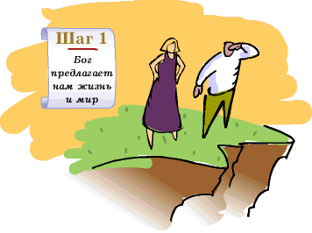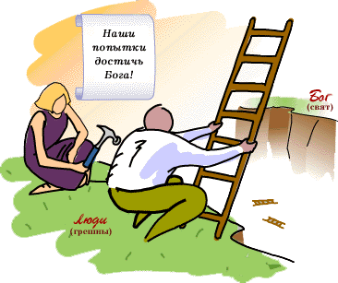
Люди пытались построить мост между собой и Богом разными путями, но...
Библия говорит:
"Есть пути, которые кажутся человеку прямыми; но конец их - путь к смерти" Притчи 14:12
"Беззакония ваши произвели разделение между вами и Богом вашим, и грехи ваши отвращают лице Его от вас, чтобы не слышать" Исаия 59:2
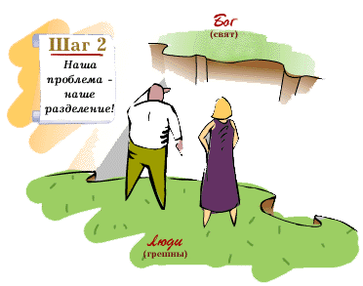
Никакой мост не может достичь Бога, кроме одного...

Шаг третий
Божий путь - через крест
Иисус Христос умер на кресте и воскрес из мёртвых. Он заплатил за твои грехи, построив мост между тобой и Богом.
Библия говорит:
"Един Бог, един и посредник между Богом и человеками, человек Христос Иисус" 1 Тим. 2:5
"Христос, чтобы привести нас к Богу, однажды пострадал за грехи наши, праведник за неправедных, быв умерщвлен по плоти, но ожив духом" 1 Петра 3:18
"Бог Свою любовь к нам доказывает тем, что Христос умер за нас, когда мы были еще грешниками" Рим. 5:8
Бог предлагает единственный путь. Каждый человек должен принять решение!
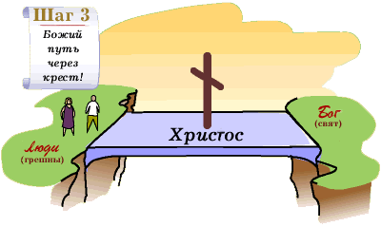
Шаг четвёртый
Наша задача - поверить во Христа
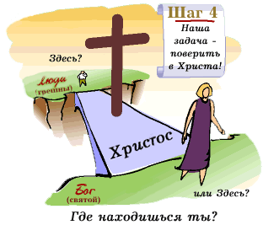
Ты должен уверовать во Христа, как в твоего Господа и Спасителя, приняв Его приглашение.
Библия говорит:
"Се, стою у двери и стучу: если кто услышит голос Мой и отворит дверь, войду к нему, и буду вечерять с ним, и он со Мною" Откровение 3:20
"Тем, которые приняли Его, верующим во имя Его, дал власть быть чадами Божиими" Иоанна 1:12
"Если устами твоими будешь исповедывать Иисуса Господом и сердцем твоим веровать, что Бог воскресил Его из мертвых, то спасешься" Рим. 10:9

Где находишься ты? Примешь ли ты Иисуса сейчас?
Вот что нужно для того, чтобы принять Христа.
1. Признай свою нужду (Я грешник).
2. Будь готов отвернуться от твоих грехов (В этом и заключается покаяние).
3. Верь, что Иисус умер за тебя на кресте и воскрес из гроба.
4. Через молитву пригласи Иисуса Христа войти в твоё сердце и контролировать твою жизнь Духом Святым. (Примите Его Господом и Спасителем).
Как молиться:
Дорогой Господь Иисус, я признаю себя грешником, который нуждается в Твоём прощении. Я верю, что Ты умер за мои грехи. Я хочу отвернуться от моих грехов. Я приглашаю Тебя в моё сердце. Я желаю доверять и следовать за Тобой, как за моим Господом и Спасителем. Во имя Иисуса Христа. Аминь.

Божья гарантия - Его Слово
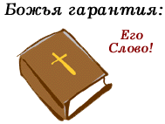
Библия говорит:
"Всякий, кто призовет имя Господне, спасется" Рим. 10:13
Если ты искренно пригласил Иисуса в твою жизнь, где Он теперь?
Что Иисус дал тебе?
"Ибо благодатью вы спасены через веру, и сие не от вас, Божий дар не от дел, чтобы никто не хвалился" Ефесянам 2:8,9
"Имеющий Сына (Божия) имеет жизнь; не имеющий Сына Божия не имеет жизни. Сие написал я вам, верующим во имя Сына Божия, дабы вы знали, что вы, веруя в Сына Божия, имеете жизнь вечную" 1 Иоанна 5:12-13
Принимая Христа, благодаря сверхъестественной работе Духа Святого, который пребывает в каждом верующем, мы становимся частью Божьей семьи. Это событие называется "обращением ко Христу" или "рождением свыше".
И это всего лишь начало увлекательной жизни во Христе.

